1、复习

选项卡：
思路：
获取标题下所有的子元素，循环遍历绑定事件
- 去除标题原来的高亮效果（其实是去掉类名）
- 给当前触发事件的元素添加高亮
- 去除内容盒子原来的高亮效果（其实是去掉类名）
- 通过下标，找到内容盒子对应的子元素添加高亮

案例

Tab+轮播
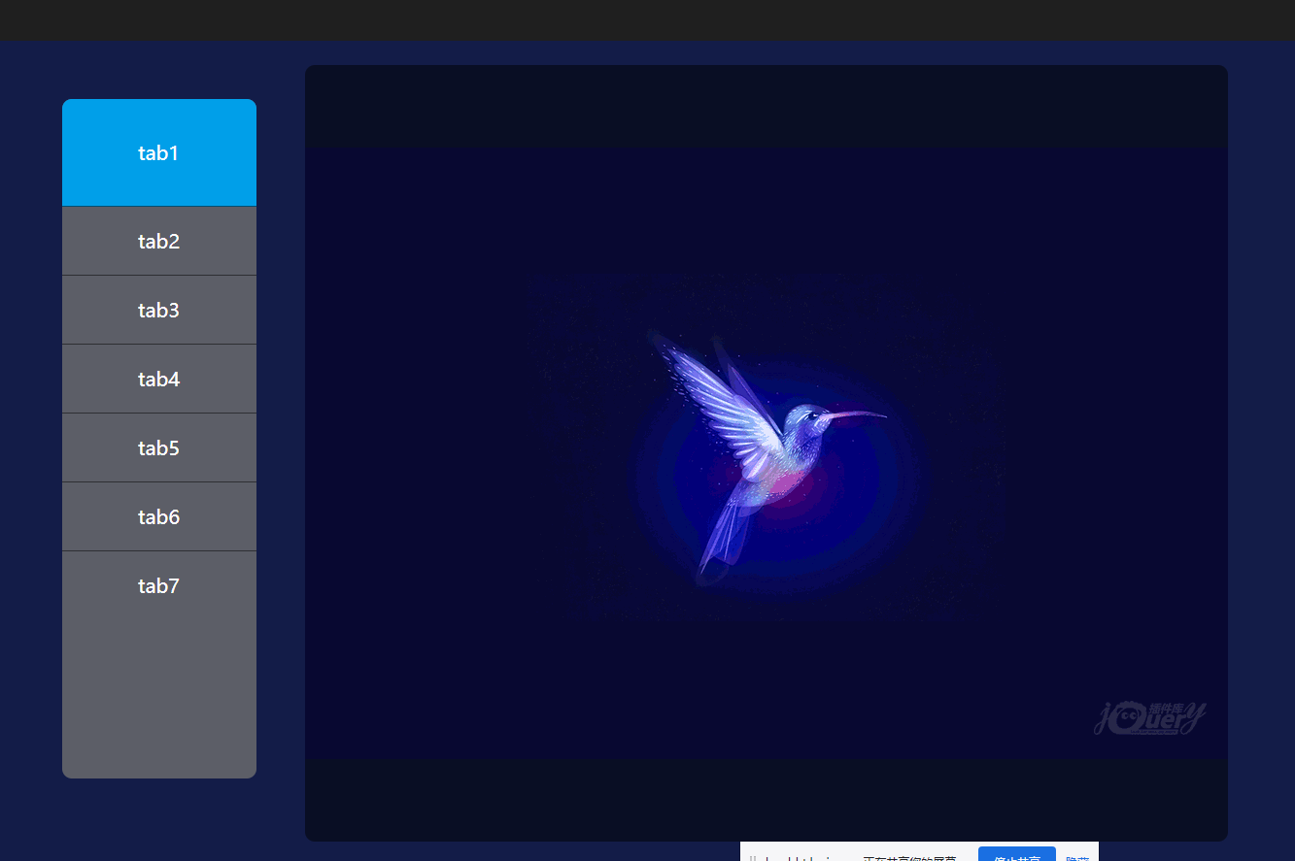

放大镜
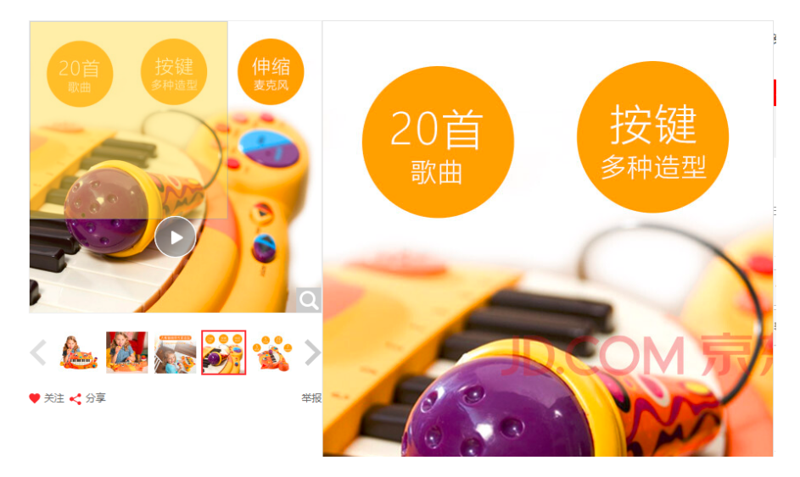

思路

Tab + 轮播
实现基本排版，注意：
- 轮播排版，三层结构，
- 使用transtion过度动画进行监听，
- 标题hieght高度的改变
- 移动的container长盒子marginTop

调用：
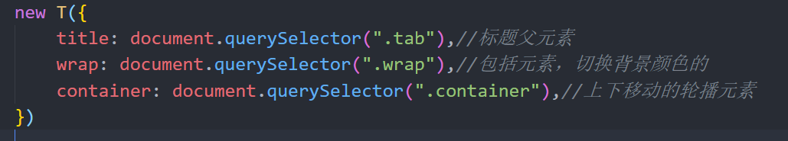
封装：
循环遍历标题下的所有子元素，添加事件
- 将原来标题下高亮的元素去除高亮
- 给当前触发事件的元素添加高亮
- 随机生成背景颜色
- 控制长盒子marginTop 进行移动 核心：- 下标 * 每一张的高度
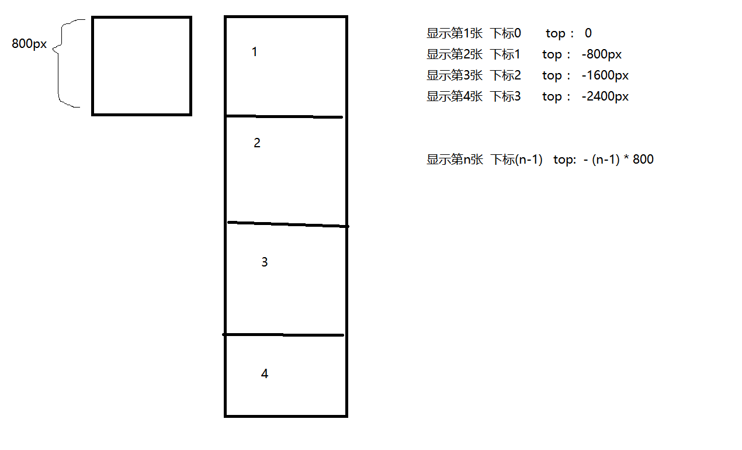
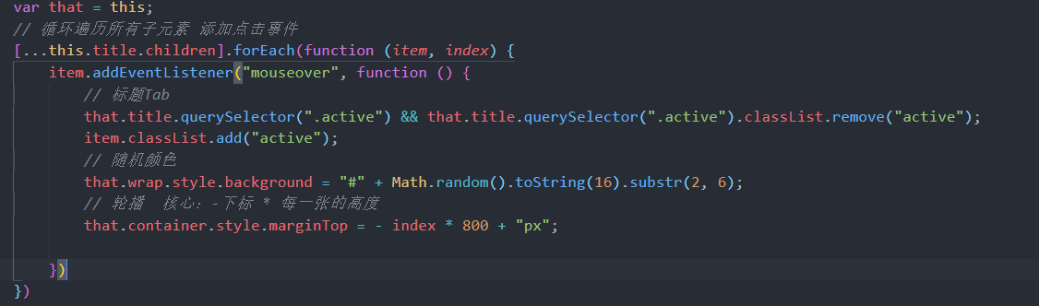

放大镜：
原理：
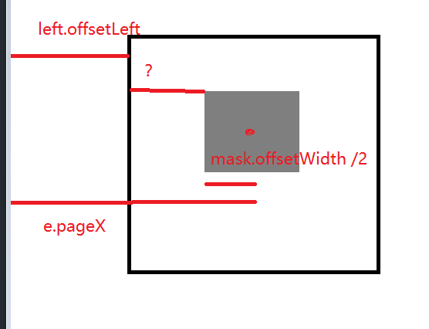
思路：
排版：
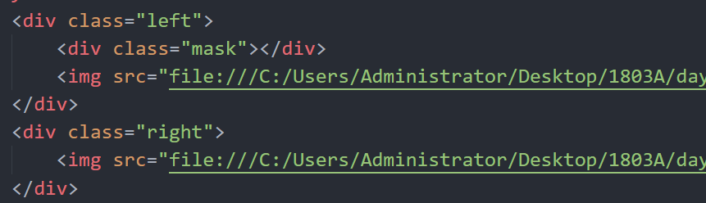
核心：
鼠标进入
显示遮罩层
显示右侧大盒子
鼠标离开
隐层遮罩层
隐层右侧大盒子
鼠标移动
边界：
最小为0，最大值left高宽-mask高宽
移动：
获取鼠标距离页面 e.pageX || e.pageY
获取遮罩层宽一半 mask.offsetWidth /2 || mask.offsetHeight / 2
遮罩层横向运动：e.pageX - mask.offsetWidth / 2
右侧大图片反向：- (e.pageX - mask.offsetWidth / 2) * 比例系数

重难点
- 排版 ：transtion的使用
- Tab切换标准
- 轮播公式：-下标 * 每张高度
- 随机颜色

作业
- Tab+轮播（昨天没写完的继续写）
- 放大镜
- 横向轮播图

提问
- 随机颜色公式
- 轮播公式
- Transiton怎么用
- 放大镜基本原理

